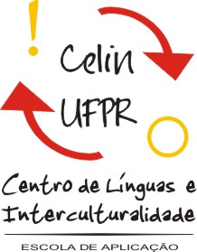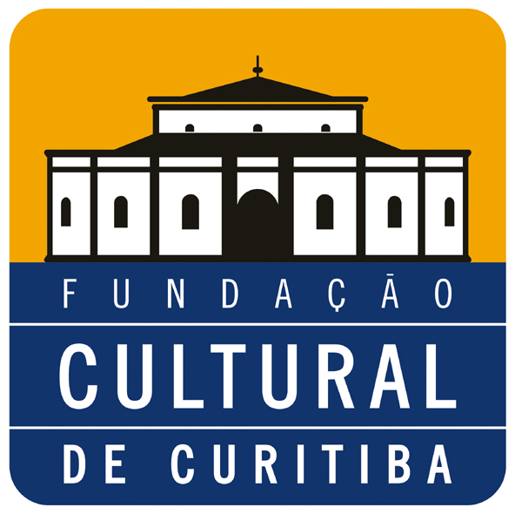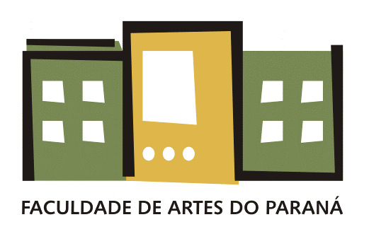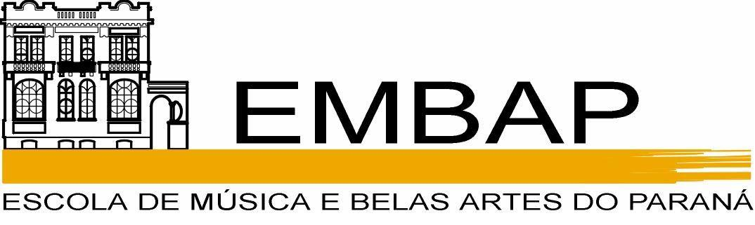

I SEMINÁRIO DE ESTUDOS INTERARTES DA UFPR
DEARTES - DELEM - CELIN - PROEC - PPGMUS - EMBAP- FAP - PPGLETRAS - FCC - MINC

Coordenação: Zélia Chueke, Luci Collin, Mariza Riva de Almeida
Comitê científico: Susan Blum, Isaac Chueke, Zélia Chueke, Luci Collin, Flávio Stein,
Célia Arns de Miranda, Paulo Soethe, Walter Lima Torres, Lucia Sgobaro Zanette
Monitores: Alexandre Badue, Charlene Neotti, Suzana Tamae Inokuchi

Quinta-feira 18 de outubro às 20:00h – Teatro da Reitoria da UFPR

Concerto Interartes: Projeto Música Nova em Curitiba e Coral da UFPR
Sessão de Abertura do Seminário Prof. Dr. Paulo Astor Soethe

Sexta feira 19 de outubro – CELIN

9:00h: Conferência - Fundamentos filosóficos de uma teoria sobre a correspondência das artes e o Sistema de Análise de Arte Comparada (SAAC) Profa. Dra. Sandra Reis (UFMG)

10:30h: Café

11:00h: Mesa-Redonda – CRIAÇÃO
Moderadora: Profa. Dra. Luci Collin
Integrantes: Rodolfo Coelho de Souza (USP) - compositor
Flávio Stein (UFPR) - diretor teatral e músico
Geraldo Leão (UFPR) - artista plástico

12:30h: Almoço

14:00h: Sessão de posters e manifestações artísticas diversas no CELIN
Exposição Animalidades Humanas – imagens a partir de F. Kafka, de Mauro Scaramuzza Filho (PPGLETRAS)
Exposição das ilustrações de Guilherme Silveira para o livro Contos irlandeses do início do século XX

14:30h: Conferência - A obra Uma didática da invenção: aspectos da interdependência na tríade música-literatura-teatro
Prof. Dr. Fausto Borém - UFMG

16:30h: Mesa-redonda - INTERPRETAÇÃO
Moderadora: Profa. Dra. Zélia Chueke
Integrantes: Fausto Borém (UFMG) – contrabaixista e compositor
Cynthia Kunifas (FAP) – bailarina e coreógrafa
Márcio Abreu (ACT & Companhia Brasileira de Teatro) - diretor
Neyde Thomas - soprano

Sábado 20 de outubro - CELIN

9:00h: Conferência - Comissariado de Representação da Cultura Brasileira no Exterior Ministério da Cultura Erlon José Paschoal - MINC

10:30 h: café

11:00h: Mesa Redonda: PRODUÇÃO
Moderador: Maestro Isaac Chueke
Integrantes: Sonoe Ono Fonseca (Itaú Cultural) produtora
Beto Lanza (FAP) Diretor de ação cultural da Fundação Cultural de Curitiba
Ulisses Galetto (Grupo Fato) músico e produtor
Paulo Reis (UFPR) artista plástico

12:30h: almoço

14:00h – Sessão de posters

14:30h – Conferência – O cinema viscontiano e outras artes
Prof. Dr. Mauro Porru - UFBA

16:00h: café

16:30h – Mesa Redonda: EDUCAÇÃO
Moderador: Profa. Dra. Lucia Sgobaro Zanette
Integrantes: Mariza Riva de Almeida (UFPR/CELIN) lingüista
Mônica Lopes (FAP) educadora e editora
Carla Carvalho (UNIVALI) artista plástica

18 hs: Palestra Gastronomia e Literatura
Prof. Drnd. Fabiano Dalabonna (UFPR)

19:00 hs: Concerto de encerramento - Pátio do Celin
MENINO DOS CATAVENTOS - Uma homenagem musical às Canções de Mario
Quintana - Composições de Felipe Hickmann.

INFORMAÇÕES E INSCRIÇÕES:
Lygia – Celin UFPR – Unidade XV de Novembro
Rua XV de Novembro, 1441 Telefone: (41) 3363-3354
ATENÇÃO: Serão conferidos certificados a quem
participar de, no mínimo, 90% da programação.

www.interartes.ufpr.br

